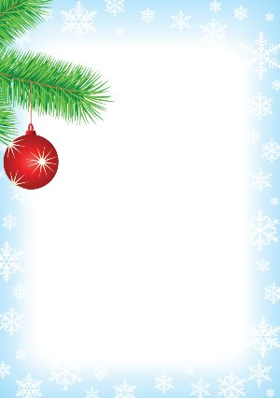
МОУ «Старопольская СОШ»

Новогодний звездопад

Концертная программа в начальной школе

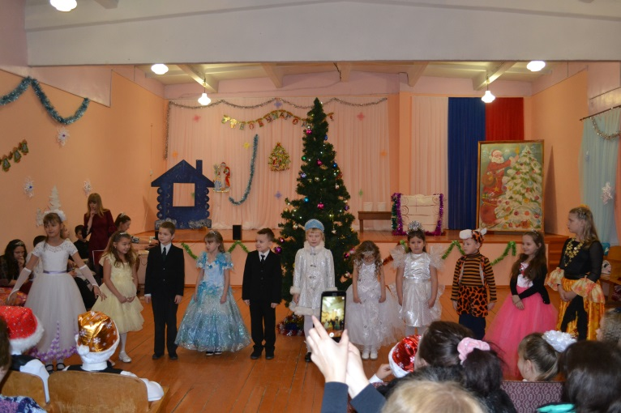

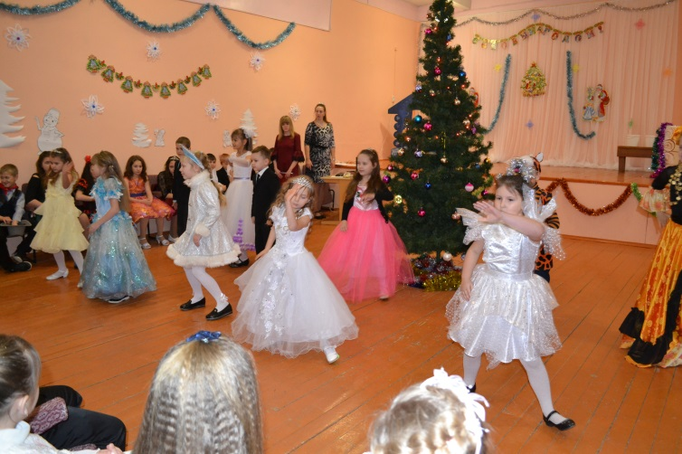

Учитель Хозяинова Е. В.

Декабрь 2017г

